Die Hauptfiguren charakterisieren
Ilse Aichinger, Das Fenstertheater

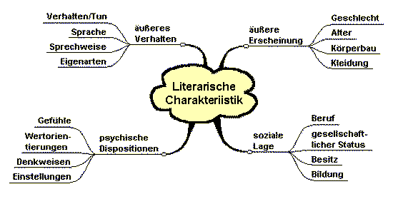
Die Charaterisierung der beiden Hauptfiguren in Ilse Aichingers Kurzgeschichte »Das Fenstertheater« ist eine wichtige Aufgabe beim Verstehen und Interpretieren der Geschichte.
Dabei geht es um die Erfassung und schriftliche Darstellung von wesentlichen Merkmalen und Eigenschaften des alten Mannes und der Frau am Fenster. Zugleich muss herausgearbeitet werden, wie die einzelnen Merkmale und Eigenschaften aufeinander bezogen sind, so dass der Eindruck einer individuellen Figur entsteht.
Man kann dabei versuchen, die unterschiedlichen Eigenschaften der Personen, soweit sie dem text zu entnehmen sind, in Form einer vergleichen Tabelle einander gegenüberzusellen.
Alter Mann | Frau
Arbeitsanregungen
- Ordnen Sie passende Charaktereigenschaften dem alten Mann und der Frau zu.
- Belegen Sie die Charaktereigenschaften am Text. Probieren Sie dazu verschiedene Formulierungen und unterschiedliche Formen des Zitierens aus.
dem Leben abgewandt – aufmerksam – schwerhörig – unsicher – von Ängsten geprägt– fantasielos – kommunikationsbereit – reserviert und verschlossen – weltoffen – sensationshungrig – freundlich – stark ich-bezogen – dem Leben zugewandt – neugierig – kreativ – gelangweilt – verrückt – allein – mutig – selbstbewusst - ...
Mehr: ▪ Was versteht man unter Textbezug? ▪ Wie funktioniert das eigentlich mit einem korrekten Textbeleg?
▪ Zitieren
▪ Die wichtigsten Regeln

